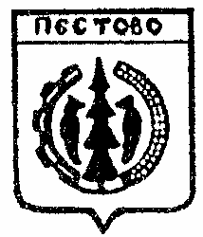

Российская Федерация
Новгородская область
АДМИНИСТРАЦИЯ УСТЮЦКОГО СЕЛЬСКОГО ПОСЕЛЕНИЯ

ПОСТАНОВЛЕНИЕ

от 20.05.2020 № 43
д. Устюцкое

О признании утратившим силу
постановления Администрации
Устюцкого сельского поселения

ПОСТАНОЛВЛЯЮ:

1. Признать утратившим силу постановление Администрации Устюцкого сельского поселения от 25.03.2020 № 31 «Об установлении на территории Устюцкого сельского поселения особого противопожарного режима».
2. Опубликовать постановление в муниципальной газете «Информационный вестник Устюцкого сельского поселения».

Глава сельского поселения Д.А.Кудряшова

